京津冀票交中心系统用户手册

目 录
1.业务流程 - 3 -
1.1会员注册流程 - 3 -
1.2票据贴现流程 - 3 -
2.操作说明 - 4 -
2.1会员注册 - 4 -
2.2银行签约 - 8 -
2.2.1银票签约 - 8 -
2.2.1.1富民银行签约 - 8 -
2.2.1.2平安银行签约 - 10 -
2.2.2商票签约 - 12 -
2.2.2.1富民银行签约 - 12 -
2.2.2.2京东签约 - 13 -

1.业务流程

1.1会员注册流程
在中心交易系统中注册中心会员、签约各银行（金融机构），需按照中心、各银行（金融机构）相关要求，如实填写相关信息，提交所需资料。
注册票交中心会员账户
银行签约
登录
完善会员资料
登录
银行审核并授信
中心审核成功

1.2票据贴现流程
会员在我中心持票询价，根据各银行报价选择心仪的贴现银行（金融机构）并签约（已签约的可跳过），银行审核通过并授信后，会员可至网银背书（质押）给银行（金融机构），银行确认无误，打款至会员持票网银中，贴现成功。
持票询价
网银背书（质押）
银行打款

2.操作说明

2.1会员注册
2.1.1 访问票据交易系统（https://jiaoyi.jjjpjzx.com/）
2.1.2 点击界面右上角的【注册】按钮，出现会员注册界面。
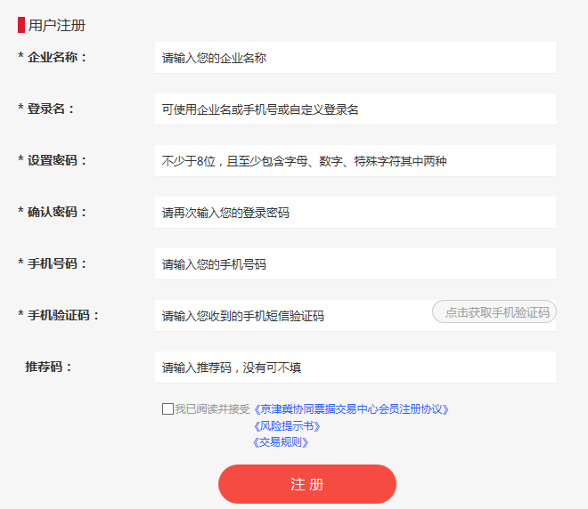

2.1.3 按照注册要求，填写注册信息，输入手机收到的短信验证码，勾选同意《会员注册协议》、《风险提示书》、《交易规则》，点击【注册】按钮系统提示“注册成功”。
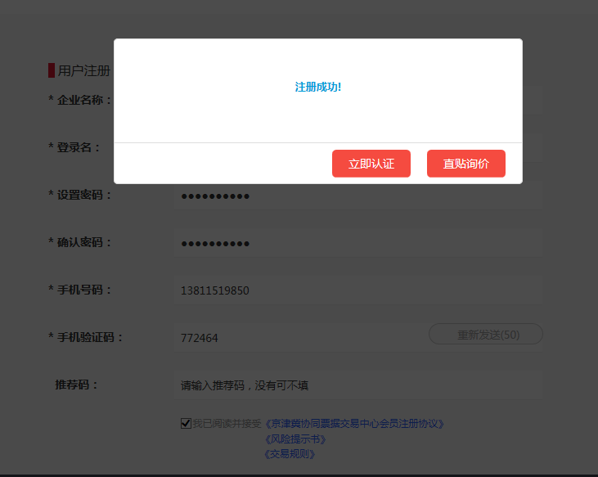
2.1.4 注册成功后，用已注册账号和密码登录系统，并完善账户信息。上传营业执照及法人身份证正反面照片后，系统将反显出企业部分信息，请核实反显信息是否有误，“实际经营地址”需手工录入与企业实际经营地相符的地址。上传的证件照要求为彩色原件，或复印件加盖公章。
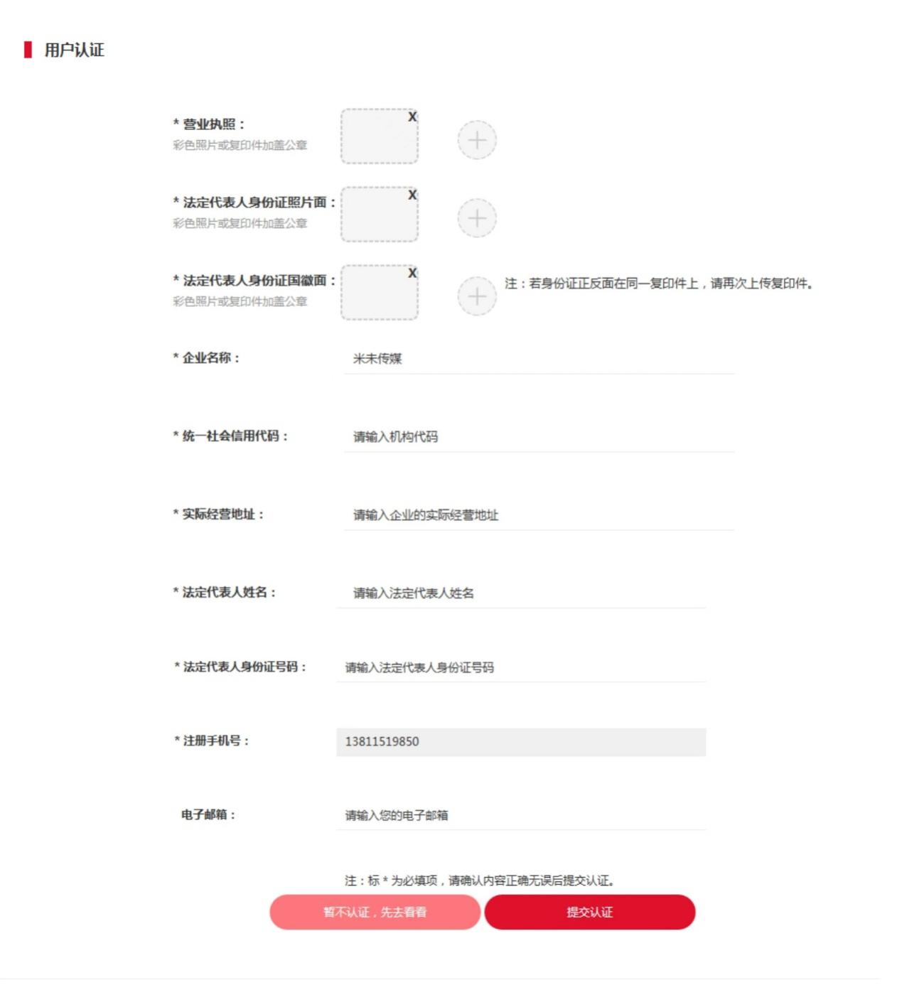
2.1.5 点击“提交认证”后账户进入“待审核”状态，中心工作人员于1个工作日内进行信息审核，审核通过后会员注册手机号会收到短信通知。会员也可登录账户后，在“安全中心”认证状态中查询账户审核状态。在“安全中心”中还可以重新认证账户，修改账户登录密码及更改账户绑定的手机号等操作。
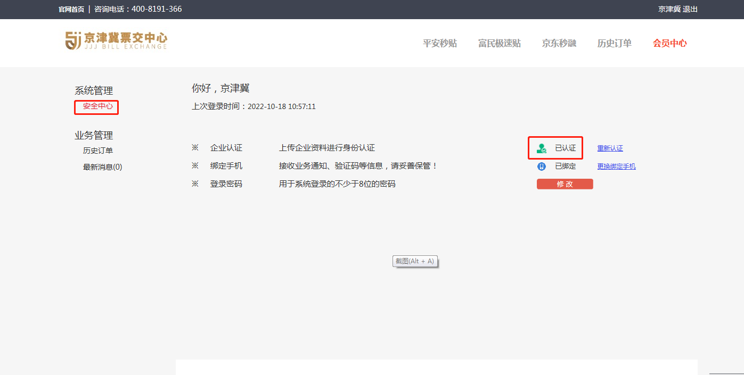

2.2银行签约

2.2.1银票签约

2.2.1.1富民银行签约
1）票面金额在0-500万元的会员请选择“极速贴”进行在线开户，票面金额在500-1000万元的会员请选择“富企贴”进行在线开户；
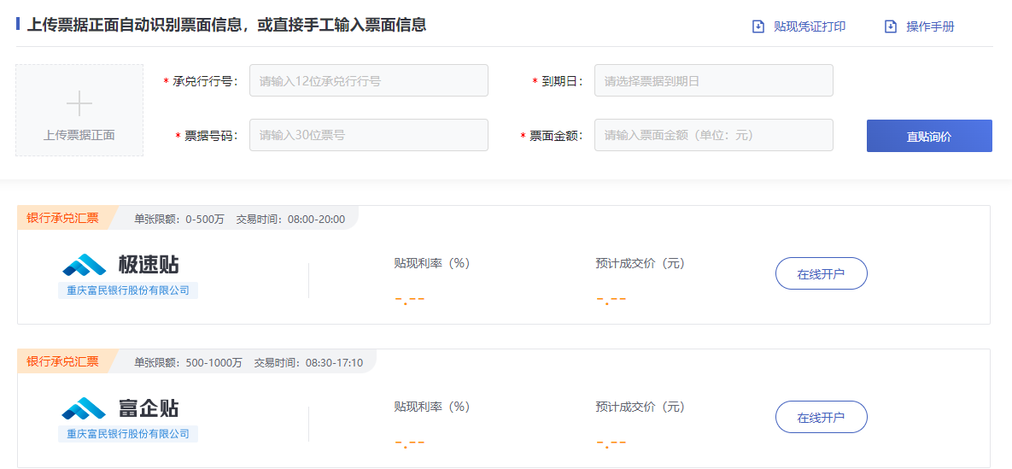
2）点击“立即申请”
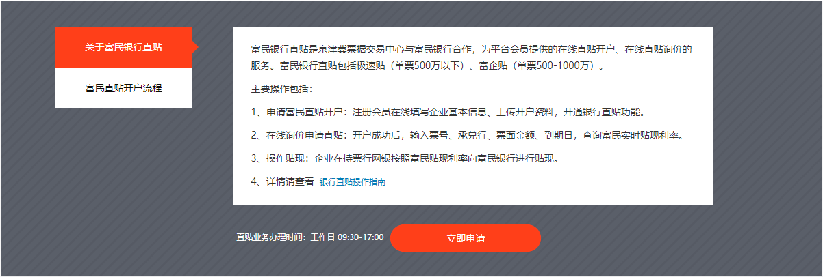
3）填写开户资料
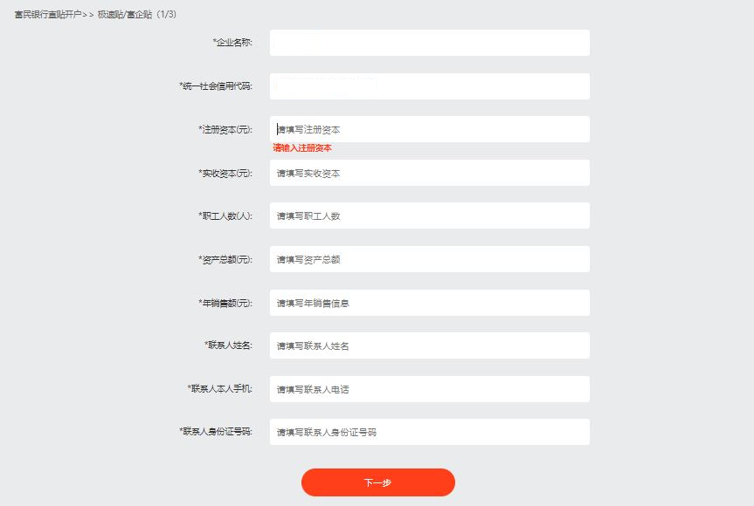
开户资料1/3

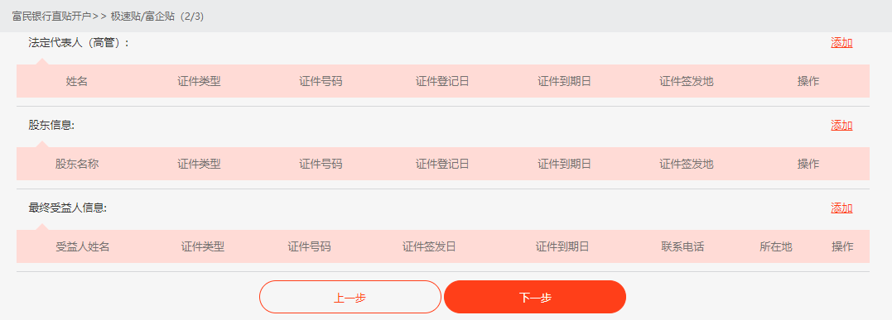
开户资料2/3

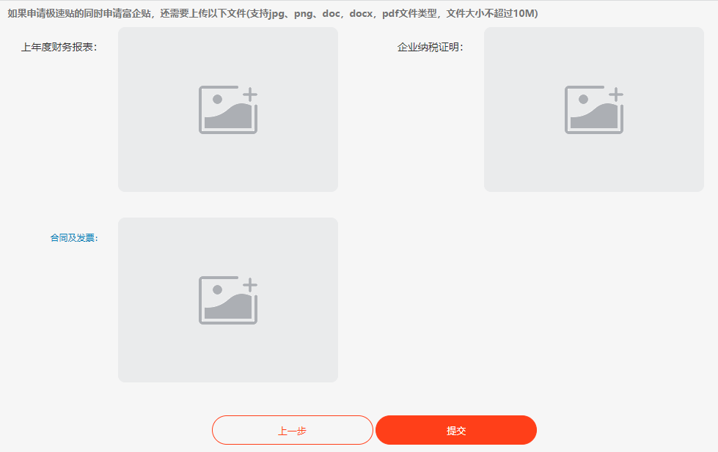
开户资料3/3

2.2.1.2平安银行签约
1）在银票秒贴栏中点击“在线签约”
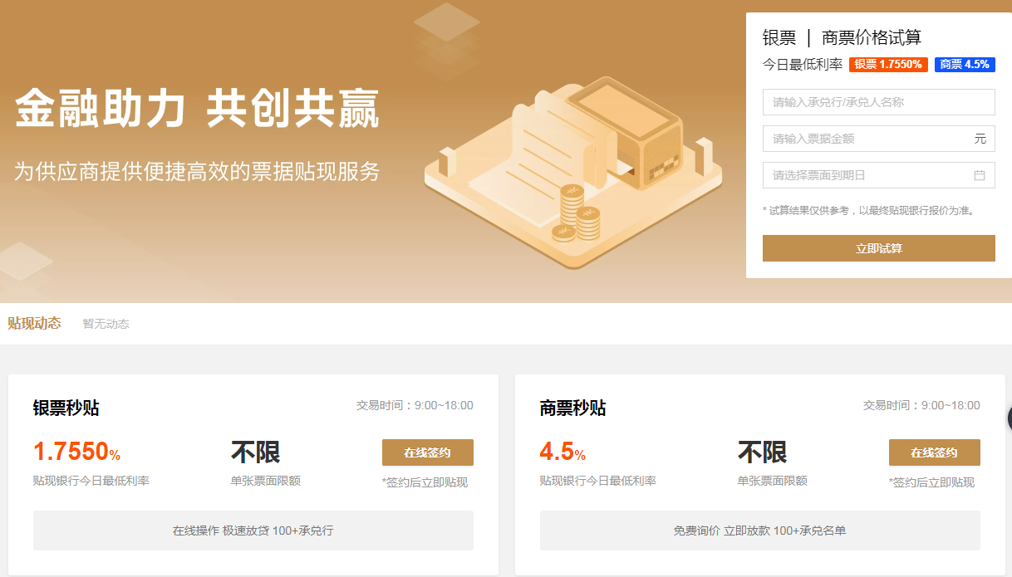
2）填写并上传开户资料
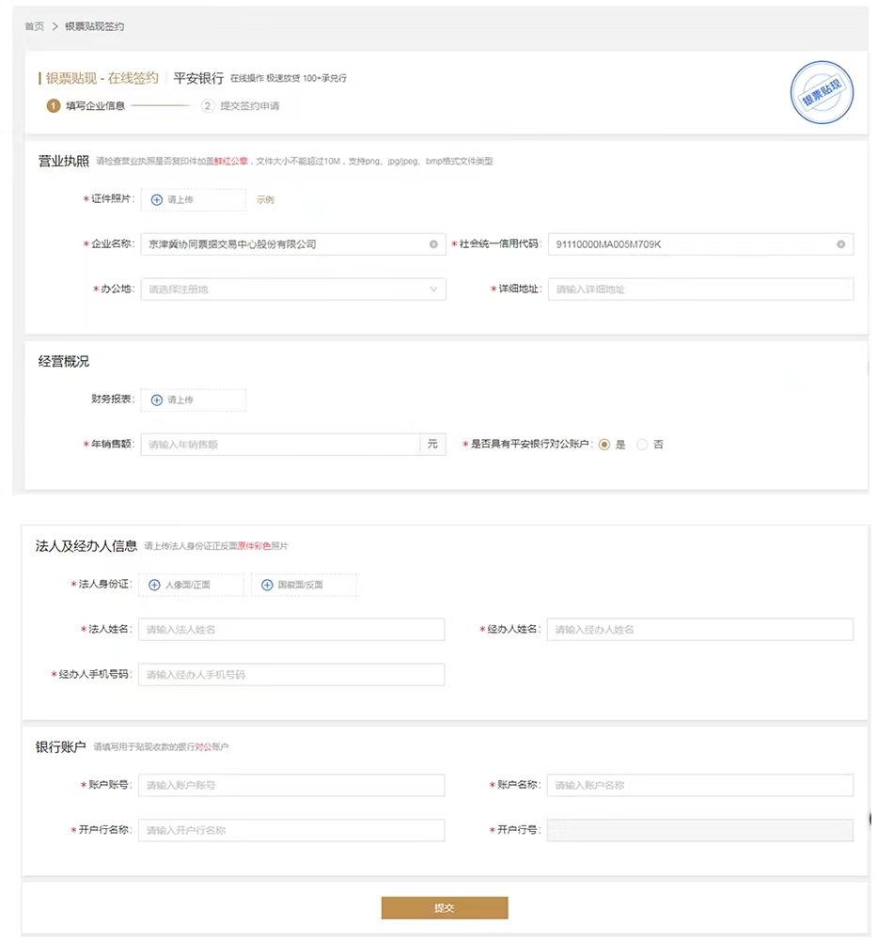

2.2.2商票签约

2.2.2.1富民银行签约
请点击进入下面链接进行签约
https://p.fbank.com/?channelNo=90198

2.2.2.2京东签约
推荐使用谷歌浏览器
1）选择“京东秒融”入口进行签约
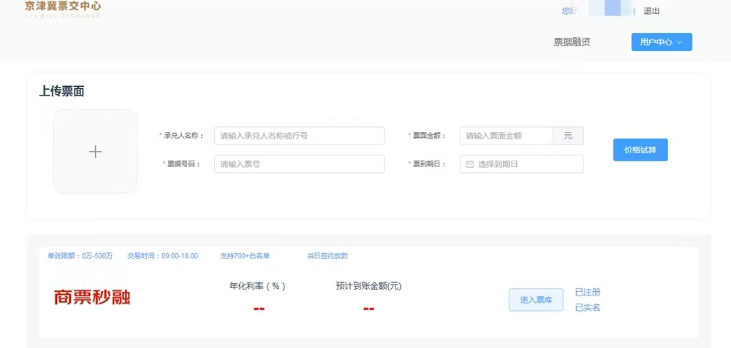
2）填写并上传开户资料
